TUẦN 4 TIẾT 8: BIẾN ĐỔI ĐỘI HÌNH TỪ NHIỀU HÀNG DỌC THÀNH
MỘT VÒNG TRÒN - NHIỀU HÀNG NGANG
I. YÊU CẦU CẦN ĐẠT
1. Năng lực:
- Năng lực thể chất:
+ Năng lực chăm sóc sức khoẻ: Biết thực hiện vệ sinh sân tập, thực hiện vệ sinh cá nhân để đảm bảo an toàn trong tập luyện.
+ Năng lực vận động cơ bản: Thực hiện được các nội dung biến đổi đội hình từ nhiều hàng dọc thành một vòng tròn - nhiều hàng ngang và ngược lại. Biết quan sát tranh ảnh và động tác mẫu của GV.
+ Năng lực hoạt động thể dục thể thao: Biết trình diễn nhóm, thi đua trong trò chơi vận động.
- Năng lực chung:
+ Năng lực tự chủ và tự học: Biết sử dụng sách giáo khoa để phục vụ bài học. Tự giác trong quá trình tập luyện và tham gia trò chơi vận động. Thực hiện được các yêu cầu của GV đưa ra trong buổi học
+ Năng lực giao tiếp, hợp tác: Biết phối hợp với bạn trong lớp khi thực hiện các bài tập phối hợp đội hình đội ngũ. Biết nhận xét và giúp đỡ bạn cùng tập sửa lỗi sai trong quá trình tập luyện.
+ Năng lực giải quyết vấn đề – sáng tạo: Vận dụng được các nội dung biến đổi đội hình từ nhiều hàng dọc thành một vòng tròn - nhiều hàng ngang trong tập luyện và trò chơi vận động.
2. Phẩm chất:
+ Chăm chỉ, ham học hỏi, tích cực tham gia các hoạt động rèn luyện đội hình đội ngũ và các trò chơi vận động.
+ Tự giác, có ý thức trách nhiệm đối với tập thể và hoàn thành lượng vận động của buổi tập.
- HSKT: Đối với các nội dung của tiết học nếu tham gia được sẽ tham gia cùng các bạn còn không sẽ quan sát các bạn thực hiện.
II. THIẾT BỊ DẠY HỌC VÀ HỌC LIỆU
Địa điểm: Sân bãi rộng rãi, sạch sẽ, an toàn, không ẩm ướt hay trơn trượt.
1. Giáo viên:
- Kế hoạch bài dạy, còi, đồng hồ bấm giờ, vạch mức, phấn, tranh ảnh, trang phục thể thao.
2. Học sinh:
- Trang phục thể thao, giày thể thao.
III. HOẠT ĐỘNG DẠY VÀ HỌC
Nội dung | Lượng VĐ |  | Phương pháp, tổ chức và yêu cầu
 | T. gian | S. lần | Hoạt động GV | Hoạt động HS
I. HĐ mở đầu  Nhận lớp  Khởi động  - Xoay các khớp cổ tay, cổ chân, vai, hông, gối,...  - Trò chơi hỗ trợ khởi động:  Cánh chim đầu đàn  II. HĐ hình thành :  - Kiến thức.  Biến đổi đội hình từ vòng tròn thành nhiều hàng ngang  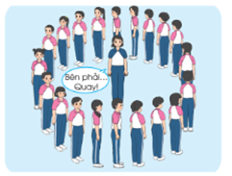  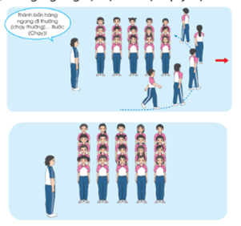  -HĐ luyện tập  Tập đồng loạt  Tập theo tổ nhóm  Thi đua giữa các tổ  Trò chơi rèn luyện đội hình đội ngũ "Chẵn-lẻ khác nhau".  - HĐ vận dụng:  - Thả lỏng cơ toàn thân.  - Nhận xét, đánh giá chung của buổi học.  Hướng dẫn HS Tự ôn ở nhà  - Xuống lớp | 5 – 7’  2-3’  16-18’  3-5’  4- 5’ | 2x8N  2 lần  3 lần  1 lần  1 lần | Gv nhận lớp, thăm hỏi sức khỏe học sinh phổ biến nội dung, yêu cầu giờ học  - GV HD học sinh khởi động.  - GV hướng dẫn chơi  - GV nhắc lại cách thực hiện và phân tích kĩ thuật động tác  - Cho 1 tổ lên thực hiện cách biến đổi đội hình từ một hàng ngag thành hai, ba hàng ngang và ngược lại.  GV cùng HS nhận xét, đánh giá tuyên dương  - GV hô - HS tập theo GV.  - Gv quan sát, sửa sai cho HS.  - Y,c Tổ trưởng cho các bạn HĐ luyện tập theo khu vực.  - Tiếp tục quan sát, nhắc nhở và sửa sai cho HS  - GV tổ chức cho HS thi đua giữa các tổ.  - GV và HS nhận xét đánh giá tuyên dương.  - GV nêu tên trò chơi, hướng dẫn cách chơi, tổ chức chơi trò chơi cho HS.  - Nhận xét tuyên dương và sử phạt người phạm luật  - GV hướng dẫn  - Nhận xét kết quả, ý thức, thái độ học của hs.  - VN ôn lại bài và chuẩn bị bài sau. | Đội hình nhận lớp  - HS khởi động theo GV.  HS tham gia Trò chơi hỗ trợ khởi động.  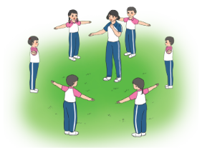  “Cánh chim đầu đàn  HS quan sát GV làm mẫu  HS tiếp tục quan sát  HSKT: Học sinh tham gia theo hướng dẫn của nhóm trưởng  Có thể tham gia trò chơi thích hợp  - Đội hình tập luyện đồng loạt.  ĐH tập luyện theo tổ  GV  - Từng tổ lên thi đua - trình diễn  - HS tham gia trò chơi "Chẵn-lẻ khác nhau".  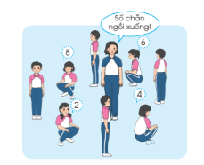  - HS thực hiện thả lỏng  - ĐH kết thúc

